1.IC走線出Pin時,Net寬度超過pin寬,容易造成短路.修正此點
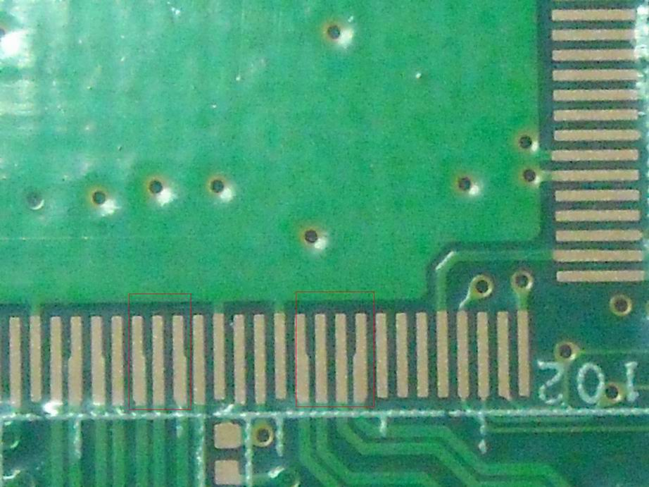
2.Design for Isolation test.
All MDI to ground must have separation 60mil min. (80mil typical) and above
*different trace可考慮走bottom,常試著讓top 的CGND能走出來


3.將C8放以下紅色位置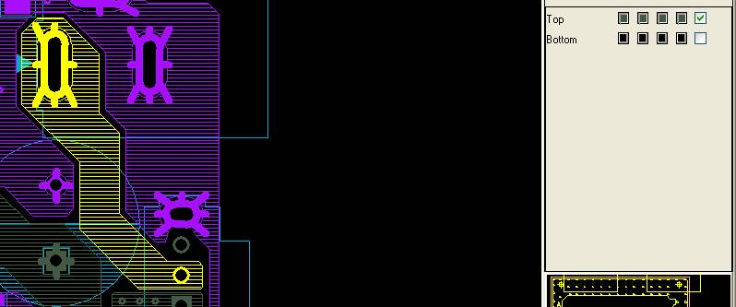

4.LED文字面標註極性＋（Form V1.00 SampleRUN DFM）
＊請向版廠反應此點
5.Dxf更新至sf100d-05_mb_assy-03-0721.dxf：
- RJ45 外推０.２ｍｍ
- led 處的板邊長４ｍｍ

6.連版資料更新至sf100d-05_mb_assy-03-arrey-0721

7.R26移至C37,R27,R28附近,放成一組.
8.C70靠LED1, C71靠LED2, C72靠LED3, C73靠LED4, C74靠LED5.如圖所示.
